Чиновники отдают Берёзовую рощу на растерзание
В условиях запредельного экологического загрязнения Красноярска вопрос о сохранении зелёных насаждений имеет первостепенное значение. В СМИ, публичных выступлениях, ответах на письма граждан чиновники различных уровней заверяли, что они прекрасно понимают всю экологическую значимость Берёзовой рощи для города, и их заботит судьба этого леса. Только вот на деле всё обстоит иначе. Роща катастрофически погибает.
Территория Берёзовой рощи является лакомым куском для застройщиков. Это наиболее экологически чистый район города. Здесь хорошо развиты системы коммуникации. Всё это привлекает инвесторов и застройщиков. Погоня за максимальной прибылью стимулирует организацию коррупционных связей с чиновниками. К сожалению, власть коррупции в нашей стране достигла такого уровня, что пришла на замену власти народа, установленной статьёй 3 Конституции РФ. В результате, вопреки протестам жителей, появляются проекты, под разными предлогами предусматривающие вырубку рощи. Тихо и незаметно в Академгородке вдоль оврага Гремячий ключ в рощу врезался коттеджный посёлок, владельцы усадеб в котором тщательно скрывают место своей работы. Для того, чтобы наши биатлонисты метко стреляли, поздней осенью прошлого года, без публичного обсуждения, когда жители не появлялись в лесу, в роще вырубили просеку шириной 50м и построили первоклассную автодорогу, вокруг которой стали расти коттеджи «уважаемых». Администрация города и СФУ усиленно проталкивают проект строительства пешеходного бульвара, для которого нужно перерезать рощу 50-метровой просекой. Чиновники не смогли дать жителям вразумительный ответ, почему вместо благоустройства сложившихся пешеходных дорожек и тропинок нужно строить бульвар, трасса которого не соответствует массовому движению пешеходов и отдыхающих, Ответ кроется в разнице объёма финансирования работ. Ведь «откаты» и «отпилы» от бульвара несоизмеримо больше, чем от благоустройства тропинок!
Другой причиной гибели рощи является её естественное старение. Лес может долго существовать только в том случае, если есть смена поколений. Как и любая живая система, лес способен к самовоспроизводству. Но в условиях, в которых находится наша роща, этот естественный процесс крайне затруднён. Поджоги травы, автомобили, квадроциклы и снегоходы, свободно разъезжающие по роще, уничтожают молодые деревья. Администрация города неоднократно заявляла, что запретит въезд в рощу автомототранспорта. Действительно, со стороны пр. Свободный въезд частично перекрыт, но с улиц Ленинградская и Киренского въезд ничем не ограничен и совершенно свободный. С улицы Ленинградская рощу стали заваливать кучами глины и строительного мусора.
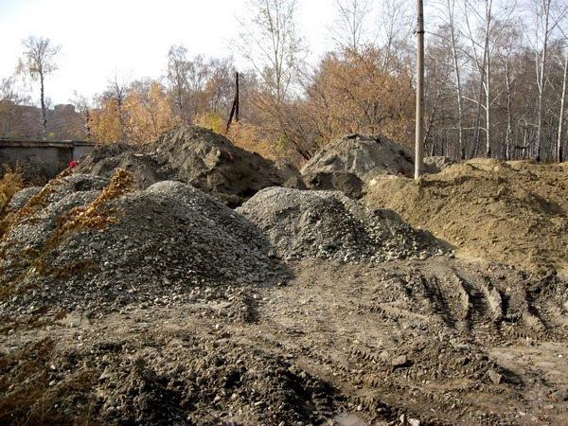

Большегрузные самосвалы изуродовали почвенный слой леса. Нет никакого контроля над разведением в лесу костров даже в пожароопасные периоды.
Лесовосстановительные работы в роще практически не ведутся. Посадка сосен вдоль дороги на пр. Свободный больше является показной акцией, чем восстановлением леса. Широко разрекламированная акция СФУ по посадке кедров «2000 кедров – 2000 имён» закончилась тем, что через год осталось в живых не более 10% саженцев, да и те заброшены и находятся далеко от наиболее нуждающихся в восстановлении участков рощи.
Чиновники фактически отдали рощу на растерзание. Ведь это очень удобно. Через 5-10 лет от рощи останутся только отдельно стоящие деревья. И тогда безо всякого конфликта с жителями можно будет застраивать эту территорию. А то, что в городе станет меньше чистого воздуха и жители лишатся самого любимого и удобного места отдыха, чиновников мало волнует. По-существу, речь идёт о нарушении конституционных прав граждан на благоприятную окружающую среду. Только вот жителей не устраивает такая перспектива. Последней каплей, переполнившей терпение жителей, явилась вырубка четверти гектара леса в рекреационной лесопарковой зоне рощи под автопарковку перед краевой детской больницей.

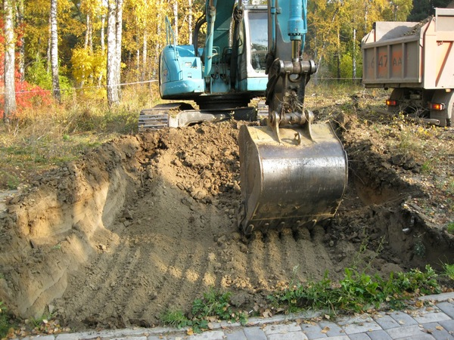

Кроме того, дорожные строители показали проект, по которому дорога на Академгородок будет расширена до 9 полос. Для чего же нужна эта 9-полосная дорога? Непонятно логическое обоснование такой дороги. Ведь улица ак. Киренского достаточно узкая. Школа, жилые дома уже расположены близко к существующей дороге. Новый жилой комплекс строится в районе Студгородка также рядом с дорогой. Поэтому пропускная способность дороги по ул. Киренского определяется именно этими условиями, а не частью дороги, проходящей по лесу. Видимо владельцы «мигалок» и «новые русские», которые ездят на свои дачи по этой дороге, посчитали для себя унизительным снизить скорость до 40 км/час напротив детской больницы. И чтобы не терпеть такое унижение, приказали вырубить часть Берёзовой рощи.
Жители поняли, что власти используют делегированные народом властные полномочия в интересах небольшой кучки влиятельных людей, а не в интересах большинства жителей. Жителями были поданы заявления в природоохранную прокуратуру и Главе города о нарушениях, допущенных при вырубке площадки под автопарковку. Но, как показывает опыт, на поддержку властей наивно рассчитывать.
Защищая своё конституционное право на благоприятные условия проживания и руководствуясь положением ст. 3 конституции РФ, жители Академгородка и Студгородка приняли решение самостоятельно защищать свои права. Для этой цели они по своей инициативе и на свои средства высадили около полутора тысяч саженцев сосны на более повреждённых участках леса.

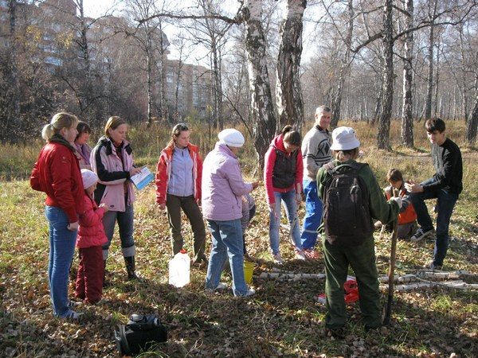

Только этой осенью высажено более 300 саженцев на территории Берёзовой рощи, в том числе 50 на вырубленной площадке под автопарковку.

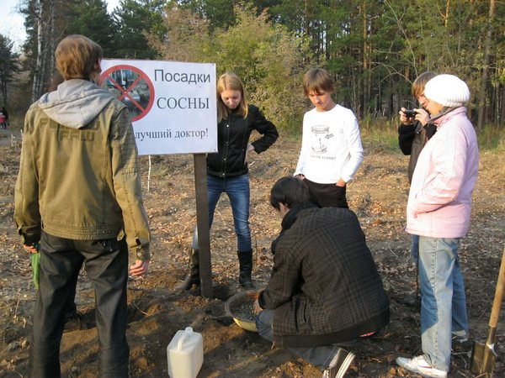

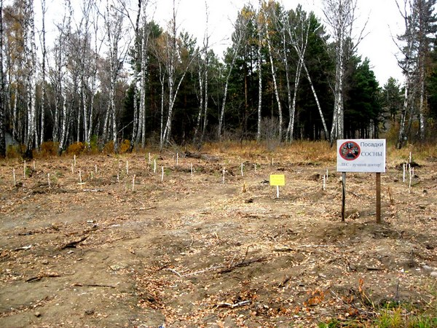

Особо стоит отметить, что борьбу жителей за сохранение Берёзовой рощи постоянно поддерживала только одна партия – КПРФ. Вот и при посадке саженцев коммунисты и комсомольцы Октябрьского района в одном ряду с защитниками Берёзовой рощи.

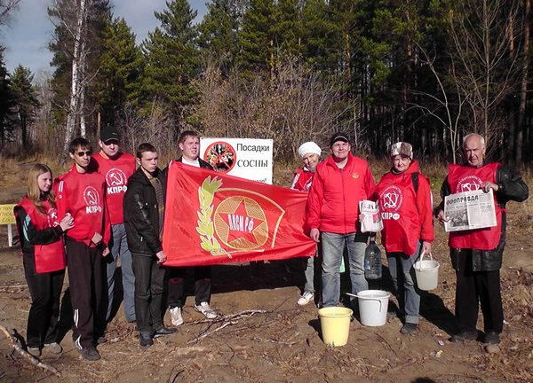

Активисты движения «За сохранение Берёзовой Рощи» связывались с выдающимися в нашей стране экологами и правозащитниками. Примечательно то, что те разуверились в возможности что-либо сделать в защиту экологии и наших прав в условиях чиновничьей олигархической системы, все они, и даже лояльные к режиму, считают, что спасти ситуацию может только широкий протест масс населения. Учитывая эти советы, активисты – зелёные призывают всех красноярцев, обеспокоенных экологией города, громче выражать свой протест власти и присоединяться к подвижничеству, а в День 7-го Ноября присоединиться к демонстрации коммунистов, которая начнётся у театра оперы и балета в 18 часов и пройдёт по проспекту Мира к памятнику В.И. Ленина, где состоится митинг.

От общественного движения «За сохранение Берёзовой рощи» Г. Андреев,
Т. Филиппова,
Е. Медведева.

